«КУБОК ТРЕХ ТЕХНИК»
Положение открытого турнира-испытания по метанию ножа и топора
1. Цели и задачи
- Популяризация и развитие спортивного метания ножей, как вида спорта и спортивного досуга в г. Набережные Челны, Республике Татарстан и других регионах России.
- Развитие техник и навыков спортивного и трюкового метания.
- Объединение и установление товарищеских связей между спортсменами клубов различных субъектов РФ.
- Укрепление спортивных связей между спортсменами г. Набережные Челны и других регионов России.
- Обмен опытом в организации и проведении соревнований по спортивному метанию ножа и топора между клубами регионов РФ.
- Обмен опытом в организации и проведении соревнований по спортивному метанию ножа и топора.
- Подготовка спортсменов к соревнованиям, проходящим в различных регионах России и к международным соревнованиям.

2. Дата и место проведения

- Мероприятие проводится на территории клуба «Сварог». Г. Набережные Челны, пр. Московский, 140, подвальное помещение 5Т.
- Соревнования проводятся в течение двух дней: 27-28 мая 2023 года/ Начало турнира в 10.00.

3. Требования к участникам соревнований и условия их допуска

- К участию в соревнованиях допускаются спортсмены не зависимо от возраста, знающие Правила техники безопасности при проведении соревнований по спортивному метанию ножа и топора, выбравшие технику метания (360, 180, 90) и оплатившие стартовый взнос.
- Стартовый взнос равен 3000 руб.
- Участникам необходимо иметь при себе следующие документы:
- паспорт, для спортсменов, не достигших 14 лет - свидетельство о рождении;
- действующий полис обязательного медицинского страхования;
- для несовершеннолетних участников – паспорт сопровождающего лица.
- Допуск участников осуществляется мандатной комиссией, которая проверяет документы и инвентарь участников на соответствие требованиям настоящего Положения. Ответственность за допуск участников в спорных случаях несет главный судья соревнований. Для участия в соревнованиях участнику потребуется 6 (шесть) спортивных снаряда «нож», 3 (три) спортивных снаряда "топор" соответствующих требованиям настоящего Положения

4. Заявка для участия в соревнованиях

- Заявки на участие в соревнованиях принимаются со дня опубликования информации о проведения турнира в социальной сети «Вконтакте».
- Подача заявки на участие в турнире осуществляется в группе «Кубок трёх техник» в социальной сети «ВКонтакте», в публикации, в личных сообщениях группы или владельца группы ( https://vk.com/valkyrhuman )
- В заявке должны быть указаны:
- - Фамилия, имя;
- - страна (республика), город, клуб, за который выступает участник, возраст, техника метания.

5. Категории, мишени и упражнения

- При проведении состязаний будет проводиться раздельный зачет по следующим признакам:
- -Пол (мужчины и женщины),
- -Возраст (спортсмены моложе 18 лет – «Юниор лига», «Юниор лига Pro», старше 18 лет «Премьер лига», «Лига профи», «Лига чемпионов»).
Далее принадлежность к лиге подразделяется по набору очков в отборочных соревнованиях
Точные категории будут определены на месте и в день проведения соревнований, в зависимости от состава участников.

- Мишень на данном турнире классифицируются:

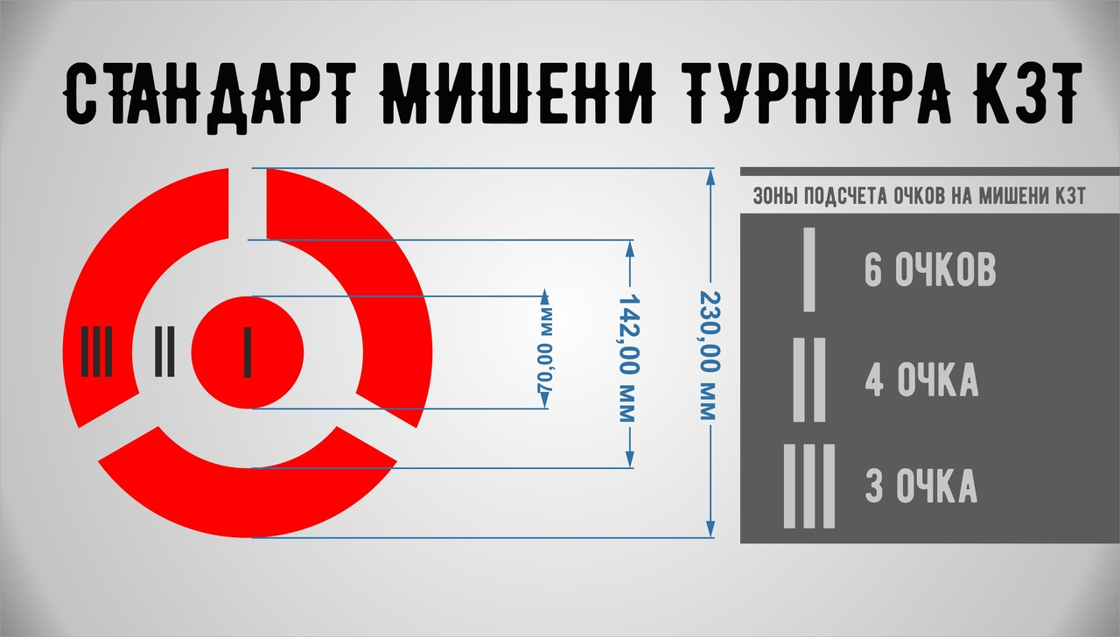
- -«Стандартная» - мишень диаметром 230 мм, с распо-ложением в мишени очковых зон 6-4-3 .
- -«Нестандартная 1» - Объемная мишень, выполненная по принципу множественных мишеней на стенде. Мишень оглашается спортсменам на самом турнире.

- Спортсмены, в зависимости от упражнений выступают в следующих зачетах:
- -«Личный зачет», когда на рубеже выступает спортсмен каждый сам за себя, результаты присуждаются каждому спортсмену по отдельности.

ПРАВИЛА И ОЧЕРЕДНОСТЬ
ПОРАЖЕНИЯ МИШЕНЕЙ ТУРНИРА-ИСПЫТАНИЯ.


Все испытания ножами на мишень будут засчитываться по этой схеме. Для участия в к3т участникам необходимо 6 ножей - 3 ножа привычные для вас и 3 ножа с узким либо острым лезвием на конце (для точечного проникновения в горизонтальную мишень), вы можете игнорировать эти ножи и работать 6 привычными для вас.
Один нож поражает одну мишень, порядок поражения мишеней: 1 мишень нижняя левая, 2 мишень верхняя левая, 3 мишень правая. Если неведомые силы отправили второй снаряд в мишень, где уже есть нож, то меньший результат засчитывается, больший результат вычитается из вашей суммы очков. Если неведомые силы заставили вас попасть в мишень соперника, ваши старания на этой серии добавляются в его результат.
Обух ножа, если нож не обоюдоострый, не засчитывается как зона для поражения мишени при перекруте или недокруте (при броске лезвием на себя), в зачёт будет учитываться только кончик лезвия ножа и режущая кромка.
Поражение мишени только рукоятью, считается как ошибка во владении техникой, три ошибки - участник снимается с упражнения. (Как и три нулевые серии подряд – это 9 ножей подряд не поразившие мишень)


Топор на турнире-испытании к3т может быть цельнометаллическим, составным из металла и дерева, металла и пластика.
Для участия в турнире необходимо 3 топора, одинаковых или разных, для работы на вертикальные и горизонтальные мишени.
Топор в мишени засчитывается по положению на плоскости, если неведомые силы заставили вас вогнать топор по самое древко, значит будет учитываться именно эта зона поражения. У топора засчитывается только одна рабочая зона, если рабочих зон две или три, одна отмечается
как рабочая.
Один топор поражает одну мишень, порядок поражения мишеней: 1 мишень нижняя левая, 2 мишень верхняя, 3 мишень правая нижняя. Если неведомые силы отправили второй снаряд в мишень, где уже есть топор, то меньший результат засчитывается, больший результат вычитается из вашей суммы очков. Если неведомые силы заставили вас попасть в мишень соперника, ваши старания на этой серии добавляются в его результат. При зарезе двух мишеней одним топором - сумма двух зон вычитается из вашей суммы очков.
Поражение мишени нерабочей зоной или только рукоятью, считается как ошибка во владении техникой, три ошибки - участник снимается с упражнения. (Как и три нулевые серии подряд – это 9 топоров подряд не поразившие мишень)

СИСТЕМА ПОДСЧЕТА ОЧКОВ
НА МИШЕНЯХ ТУРНИРА-ИСПЫТАНИЯ
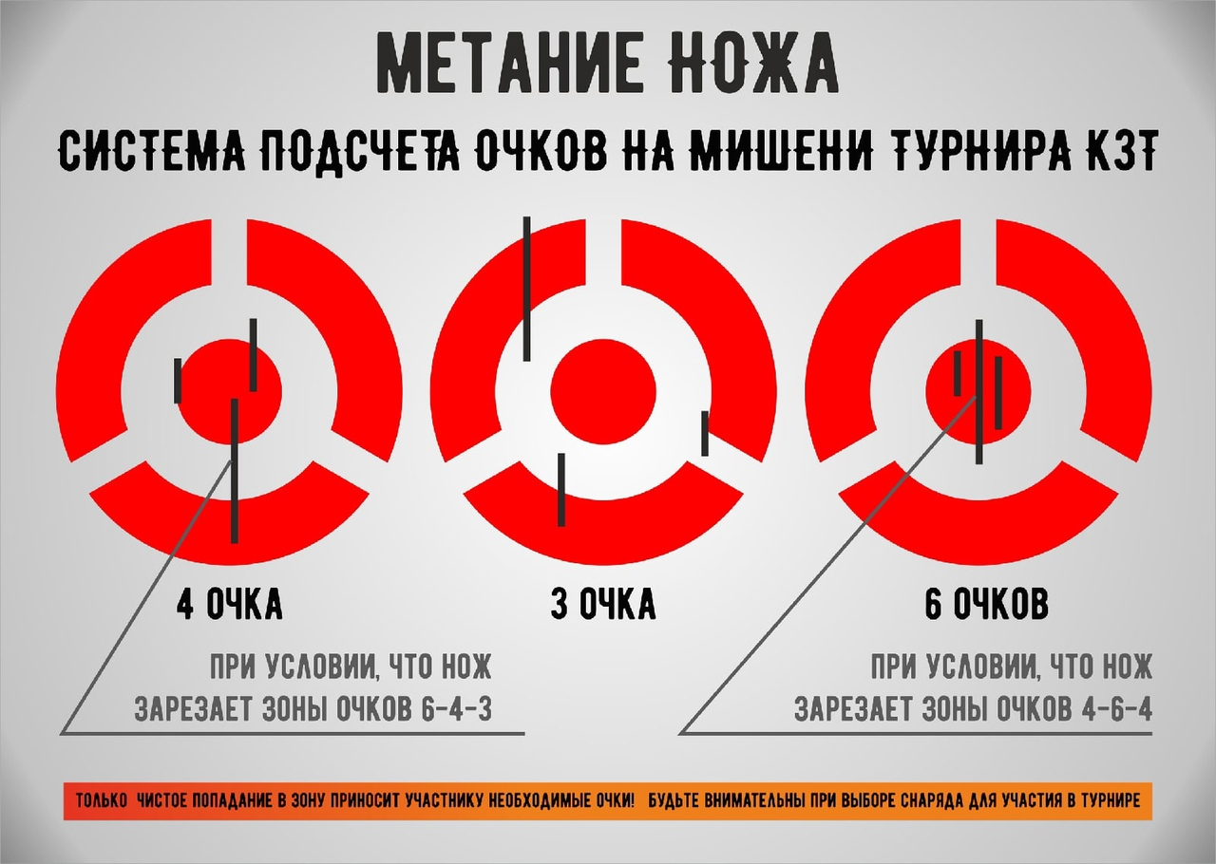
При поражении мишени ножом результат учитываются в меньшую сторону. Для того, чтобы заработать максималь-ное количество очков необхо-димо поражать мишень без зарезов двух зон.
6 очковая зона – точное поражение зоны без выхода за границы. И если нож поразил одновременно три зоны 4-6-4.
4 очковая зона - точное поражение зоны без выхода за границы. И если нож поразил две зоны 4-6, а так же три зоны 6-4-3
3 очковая зона - точное поражение зоны без выхода за границы. И если нож поразил две зоны 3-4, а так же три зоны 4-3-0.
0 очковая зона – Не поражение мишени - промах, попадание в другую мишень, падение ножа и если нож поразил две зоны 3-0

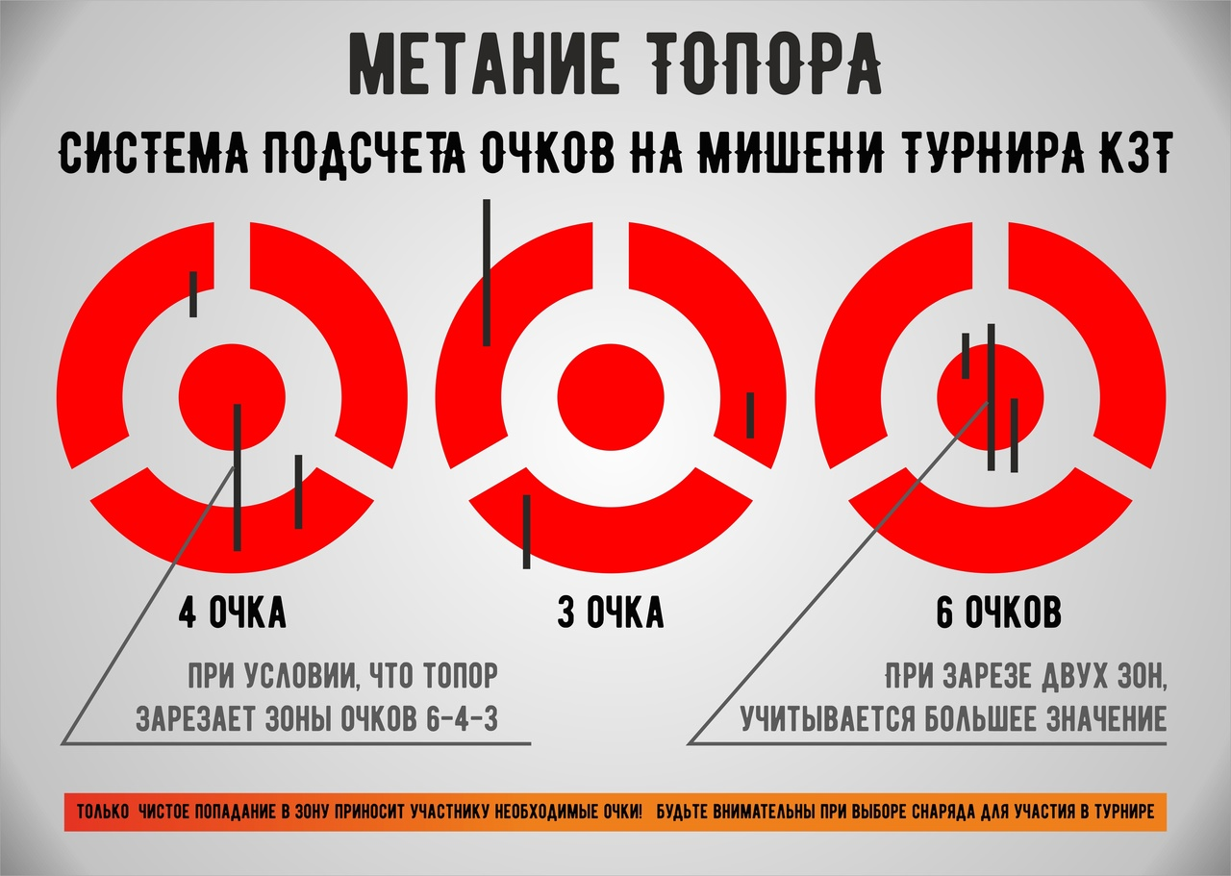
При поражении мишени топором результат учитываются в большую сторону. Для того, чтобы заработать максимальное количество очков необхо-димо поражать мишень без зарезов трех зон.
6 очковая зона – точное поражение зоны без выхода за границы. Если топор поразил одновременно две зоны 4-6 и три зоны 4-6-4.
4 очковая зона - точное поражение зоны без выхода за границы. И если топор поразил две зоны 4-3, а так же три зоны 6-4-3
3 очковая зона - точное поражение зоны без выхода за границы. И если топор поразил две зоны 3-0, а так же три зоны 4-3-0.
0 очковая зона – Не поражение мишени - промах, попадание в другую мишень, падение топора

- Описание основных упражнений турнира-испытания.

- «Нож 5,20» осуществляется с регистрацией результатов, фиксированная дистанция 5,20 метра, 3-мя спортивными снарядами «нож» на три мишени в определенном порядке, «Стандартная» мишень. Личный зачет. 2 пробные серии, 7 серий зачёт.

- «Нож 5,80» осуществляется с регистрацией результатов, фиксированная дистанция 5,80 метра, 3-мя спортивными снарядами «нож» на три мишени в определенном порядке, «Стандартная» мишень. Личный зачет. 2 пробные серии, 7 серий зачёт.

- «Топор 5,20» осуществляется с регистрацией результатов, фиксированная дистанция 5,20 метра, 3-мя снарядами «топор» на три мишени в определенном порядке, «Стандартная» мишень. Личный зачет. 2 пробные серии, 7 серий зачёт.

- «Топор 5,80» осуществляется с регистрацией результатов, фиксированная дистанция 5,80 метра, 3-мя снарядами «топор» на три мишени в определенном порядке, «Стандартная» мишень. Личный зачет. 2 пробные серии, 7 серий зачёт.

- «Американка нож». осуществляется с регистрацией результатов, фиксированные дистанции для выполнения упражнения 4.60 м, 5.20 м, 5.80 м, 6.40 м, 7.00 м, 7.00 м, 6,40 м, 5.80 м, 5.20 м, 4.60 м, 3-мя снарядами «нож» на три мишени в определенном порядке, «Стандартная» мишень. С каждой дистанции выполняется по 2 серии, потом происходит переход к следующей дистанции. Личный зачет. 6 ножей пробные с любой дистанции, серий с перемещением по дистанциям. 2 круга.

- «Американка топор». осуществляется с регистрацией результатов, фиксированные дистанции для выполнения упражнения 4.60 м, 5.20 м, 5.80 м, 6.40 м, 7.00 м, 7.00 м, 6,40 м, 5.80 м, 5.20 м, 4.60 м, 3-мя снарядами «нож» на три мишени в определенном порядке, «Стандартная» мишень. С каждой дистанции выполняется по 2 серии, потом происходит переход к следующей дистанции. Личный зачет. 6 ножей пробные с любой дистанции, серий с перемещением по дистанциям. 2 круга.

Описание дополнительных упражнения турнира-испытания.

- «Кости Нож» осуществляется с регистрацией результатов, фиксированных дистанций в диапазоне 3.50 - 4.50 м, шаг дистанции 20 см. 2-мя спортивными снарядами «нож» на две мишени в определенном порядке, «Стандартная» мишень. Личный зачет. Серия состоит из броска кубика и метания ножей. 10 серий зачёт. БРОСОК КУБИКА – 1- 3.50 м, 2 – 3.70 м, 3 – 3.90 м, 4 – 4.10 м, 5 – 4.30 м, 6 – 4.50 м.
- «Кости Топор» осуществляется с регистрацией результатов, фиксированных дистанций в диапазоне 5.00 - 6.00 м, шаг дистанции 20 см. 2-мя спортивными снарядами «топор» на две мишени в определенном порядке, «Стандартная» мишень. Личный зачет. Серия состоит из броска кубика и метания топоров. 10 серий зачёт. БРОСОК КУБИКА – 1- 5.00 м, 2 – 5.20 м, 3 – 5.40 м, 4 – 5.60 м, 5 – 5.80 м, 6 – 6.00 м.

- «Кости Нож+топор» осуществляется с регистрацией результатов, фиксированных дистанций в диапазоне 4.50 - 5.50 м, шаг дистанции 20 см. 2-мя спортивными снарядами «нож и топор» на две мишени в определенном порядке, «Стандартная» мишень. Личный зачет. Серия состоит из броска кубика, метания ножа и топора. 10 серий зачёт. БРОСОК КУБИКА – 1- 4.50 м, 2 – 4.70 м, 3 – 4.90 м, 4 – 5.10 м, 5 – 5.30 м, 6 – 5.50 м.

- Дуэль «Силуэт». Гонки на вылет, по олимпийской системе. Дуэльное упражнение. Нестандартная Мишень «Силуэт». Задача участников воткнуть в каждую мишень на проложенной трассе от старта до финиша, Побеждает участник первым воткнувший нож в финишный кружок. Техника (360, 180, 90 градусов). Дистанция 3 м. 3 ножа. 2 пробные серии, 1 зачетный круг.

- «Король дистанций». Девять «Стандартных» мишеней на девяти разных расстояниях и высоте. Задача участников воткнуть в каждую мишень снаряд по его выбору нож или топор с фиксированной дистанции 0 м, Побеждает участник, больше всего набравший очков. Произвольный порядок поражения мишеней. Дистанция 2-8 м. 6 ножей и 3 топора. 2 зачетных круга. При равном количестве очков, победителем объявляется участник выбивший больше «яблочек» в упражнении.

- Упражнение «Подвижная мишень». Сражение на вылет, по олимпийской системе. Дуэльное упражнение. Нестандартная Мишень «Триада боли» Побеждает участник, больше всего набравший очков. Техника (360, 180, 90 градусов). Дистанция 3-4 м. 3 ножа. 2 зачетных серии. При равном количестве очков, победителем объявляется участник выбивший больше «яблочек» в упражнении.

6. Программа соревнований 27 мая.

08.30–прибытие участников, регистрация.
09.00–09.10– работа мандатной комиссии, жеребьевка участников.
09.10-09.30 - открытие соревнований, парад всех участников
09.30–10.00– разминка
10.00-17.00–состязания «Личного зачета». 2 основных упражнения, 3 дополнительных.
17.00-17.30– подведение итогов

Программа соревнований 28 мая.

08.30–прибытие участников, регистрация.
09.00–09.10– работа мандатной комиссии, жеребьевка участников.
09.10-09.30 - открытие соревнований, парад всех участников
09.30–10.00– разминка
10.00-17.00–состязания «Личного зачета». 2 основных упражнения, 3 дополнительных.
17.00-17.30– подведение итогов
18.00– награждение победителей, закрытие соревнований.

В течении турнирного дня, будут параллельно проводиться дуэли и мини-турниры в зоне отдыха.
По желанию участников могут быть проведены дополнительные коммерческие конкурсы.

7. Жеребьёвка
Очередность выступления участников соревнований устанавливается для каждой дистанции, согласно порядку регистрации участников.
8. Подведение итогов
Соревнования проводятся по правилам к3т. Упражнение выполняется путем последовательного метания в мишень 3 ножей броском в технике, определенной Упражнением. Перебросов нет, удаление помех на мишени отсутствует. Победитель определяется подсчетом максимального количества набранных баллов на соответствующей дистанции и в сумме нескольких упражнений..
9. Награждение
Победители и призеры в отдельных упражнениях (отдельно по категориям) награждаются дипломами, медалями и памятными призами.
10. Условия финансирования
Проезд, проживание, тренеров, представителей – за счет командирующих организаций. Трансфер до места проведения турнира и питание - за счет организаторов меропрятия. Денежные средства, полученные от участников, будут использованы для компенсирования понесенных расходов и призов.
11.Контактные данные

По всем возникающим вопросам следует обращаться к организаторам соревнований по тел. +7 951 951 7605 Дружинин Андрей. +7 917 933 23 02, Сидорин Денис.

